THÔNG CÁO BÁO CHÍ: DỰ ÁN SEALNET VIỆT NAM 2013

BUỔI BIỂU DIỄN NGHỆ THUẬT “CON ĐƯỜNG TỚI SỰ KẾT NỐI”
TRIỂN LÃM TRANH VÀ ẢNH “CUỘC SỐNG CỦA NGƯỜI KHUYẾT TẬT”

Thành phố Hồ Chí Minh, ngày 12 tháng 08 năm 2013

Vào lúc 17h30 ngày 15/8/2013, tại Hội trường D, Đại học Khoa học Xã hội và Nhân văn Tp.HCM (10 – 12 Đinh Tiên Hoàng, P. Bến Nghé, Quận 1, Tp. HCM), dự án SEALNet Việt Nam 2013 sẽ tổ chức buổi biểu diễn nghệ thuật “Con đường tới sự kết nối”, dự kiến có sự tham gia theo dõi của 400 khán giả.
Nội dung buổi biểu diễn được xây dựng bởi thành viên dự án là sinh viên Việt Nam, sinh viên quốc tế và người khuyết tật từ Trung tâm Khuyết tật và Phát triển DRD Việt Nam. Với chủ đề buổi biểu diễn “Con đường tới sự kết nối”, dự án mong muốn xóa bỏ rào cản giữa người khuyết tật và xã hội, giúp cho mọi người có thể đồng cảm và hiểu hơn về người khuyết tật thông qua hình thức biểu diễn nghệ thuật công chúng. Nội dung buổi biểu diễn bao gồm: vở kịch về cuộc sống của một cô bé sau tai nạn và trở thành người khuyết tật, những khó khăn cô bé gặp phải và ứng xử của xã hội đối với những người khuyết tật. Vở kịch sử dụng hình thức nghệ thuật công chúng, với các hoạt động chính: độc thoại, hát, múa đương đại, giao hưởng âm thanh, phản chiếu…đây là sự kết hợp của âm thanh, ánh sáng và vũ đạo.
Bên cạnh vở kịch này, buổi biểu diễn còn có các tiết mục của các bạn khuyết tật từ DRD và sự tham gia biểu diễn của ca sĩ khách mời nổi tiếng: Uyên Linh, Thanh Bùi, Hà Văn Đông (ca sĩ người khuyết tật).
Vào lúc 14h00 cùng ngày, triển lãm tranh và ảnh “Cuộc sống của người khuyết tật” do chính thành viên dự án và thành viên DRD thực hiện sẽ diễn ta tại sảnh D (Đại học KHXH&NV TPHCM). Buổi triển lãm thể hiện cuộc sống của người khuyết tật dưới nhiều góc nhìn khác nhau, thử thách mà họ phải vượt qua hay niềm vui của họ trong cuộc sống. Toàn bộ số tiền thu được từ việc bán tranh, ảnh trong buổi triển lãm và quyên góp của khán giả theo dõi buổi biểu diễn sẽ được sử dụng cho các hoạt động của Trung tâm DRD.

Thông tin về dự án SEALNet Việt Nam: Từ ngày 03/08 tới 18/08/2013, dự án SEALNet Việt Nam 2013 (PV13) với chủ đề Hòa nhập cùng người khuyết tật thông qua tương tác cộng đồng sẽ được diễn ra tại thành phố Hồ Chí Minh. Dự án có sự tham gia của các sinh viên quốc tế, sinh viên Việt Nam và nhóm bạn khuyết tật thuộc Trung tâm Khuyết tật và phát triển (DRD Việt Nam.
Với thời gian thực hiện là 2 tuần, PV13 mong muốn tăng cường sự hiểu biết của cộng đồng về người khuyết tật thông qua các hình thức tương tác cộng đồng, xây dựng mối quan hệ bền chặt giữa các thành viên SEALNet, truyền cảm hứng cho những sinh viên Việt Nam tham gia dự án và kêu gọi sự hỗ trợ từ các tổ chức sinh viên, các NGOs, các doanh nghiệp địa phương cho người khuyết tật tại Việt Nam.
PV13 bao gồm 3 nội dung chính: kĩ năng lãnh đạo, nghệ thuật công chúng và hợp tác để phục vụ cộng đồng.
- Tổ chức SEALNet (Mạng lưới các nhà lãnh đạo trẻ Đông Nam Á) được thành lập tại trường đại học Stanford) với mục đích liên kết các cá nhân và tổ chức quan tâm tới việc phát triển khu vực Đông Nam Á nói chung. Mục tiêu hoạt động của SEALNet là nuôi dưỡng và phát triển các nhà lãnh đạo trẻ để tạo ra những ảnh hưởng tích cực bằng việc tham gia vào các hoạt động phục vụ cộng đồng và lãnh đạo tại chính đất nước của họ tại Đông Nam Á. Mục tiêu này được thông qua hai lĩnh vực chủ yếu là: phục vụ cộng đồng và kỹ năng lãnh đạo.

Thông tin liên lạc:
Đỗ Hồng Ngọc
Core team member
Email: hongngoc.qsx@gmail.com
SĐT: 0167 404 2854

 |  | 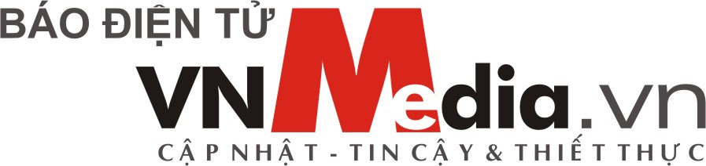
Đơn vị bảo trợ truyền thông

 | 
Đơn vị tài trợ

